Document Title: PM_FW system resource management module design description of Safety Control System
Document Number: 16-Q04-000135
Project Number: CT-RD-1601
Project Name: First phase of Safety Control System Development Project
Material Number: N/A
Document Version: A
Classification Level: Highly secret
Document Status: CFC
Controlled Status: Under control

Prepared by: Li Qi | 2016-12-26
Checked by: Zhu Genghua | 2016-12-30
Countersigned by: Liu Yang, Wang Dong
Approved by: Wen Yiming | 2016-12-30

Revision History
No. | Relevant Chapter | Change Description | Date | Version Before Change | Version After Change | Prepared by | Checked by | Approved by
 |  | Document created | 2016-12-26 | None | A | Li Qi | Zhu Genghua | Wen Yiming
Relationship between this version and old versions: None.

文件名称：安全控制系统PM_FW系统资源管理模块设计说明书
文件编号：16-Q04-000135
项目编号：CT-RD-1601
项目名称：安全控制系统开发项目一期
物料编号：
版本号/修改码：A
文件密级：机密
文件状态：CFC
受控标识：受控

拟制：李琦 | 2016年12月26日
审核：朱耿华 | 2016年12月30日
会签：刘阳、王东
批准：温宜明 | 2016年12月30日

修订页

编  号 | 章节  名称 | 修订内容简述 | 修订  日期 | 订前  版本 | 订后  版本 | 拟制 | 审核 | 批准
 |  | 创建 | 2016-12-30 |  | A | 李琦 | 朱耿华 | 温宜明
本版本与旧文件（版本）的关系：

Content 目录
1 Document overview 文档概述 1
1.1 Introduction 综述 1
1.2 Reference 参考文档 1
1.2.1 Project documents 内部参考文档 1
1.3 Terms and abbreviations 术语和缩略语 1
1.3.1 Terms 术语 1
1.3.2 缩略语 2
2 Module overview 模块概述 3
3 Module design 模块设计 4
3.1 Function description 功能描述 4
3.2 Design concept 设计思路 5
3.3 Interface function 接口函数 5
3.4 Global variable 全局变量 22
3.5 Data structure 数据结构 24
3.6 List of sub-function 子功能列表 34
4 Design of sub-function 子功能设计 35
4.1 Module initialization 模块初始化 35
4.1.1 SysInit 35
4.2 Common resource management 公共资源管理 36
4.2.1 SysGetPMState 37
4.2.2 SysSetPMState 37
4.2.3 SysGetSysCMState 38
4.2.4 SysSetCMState 38
4.3 Real time data management 实时数据管理 39
4.3.1 SysRTDataInit 39
4.3.2 SysReadRTData 40
4.4 File management 文件管理 41
4.4.1 FileManagerInit 41
4.4.2 SysWriteFile 41
4.4.3 SysReadFile 42
4.5 LED management 状态灯管理 43
4.5.1 LEDManagerInit 43
4.5.2 LEDManagerCycle 44
4.6 Internal communication management 内部通讯资源管理 44
4.6.1 SysCMBusInit 44
4.6.2 SysGetMsg 45
4.6.3 SysSetMsg 46
4.7 State management 状态管理 48
4.7.1 SysStateMngtInit 49
4.7.2 SysGetPMStateInfo 49
4.8 Sync management 同步管理 50
4.8.1 SysSyncInit 50
4.8.2 SysEnSyncSrvQueue 50
4.8.3 SysClearSyncSrvQueue 51
4.9 Log 日志 52
4.9.1 LogWrite 52
4.9.2 LogRead 53
4.10 CRC algorithm CRC算法 53
4.10.1 SysCrc32Cal 54
4.10.2 SysCrc16Cal 54
4.11 Shared memory 共享内存 55
4.11.1 GetLEDState 55
4.11.2 SetLEDState 56
4.11.3 UpdateLEDRunningState 56
4.11.4 SysGetHandshakeSignal 57
4.11.5 SysSetHandshakeSignal 58
4.11.6 SharedSetSOE 58
4.11.7 SharedGetSOE 59
4.11.8 SysGetSharedMemRtDataStartAddr 60
4.12 Version 版本 61
4.12.1 ShowVersion 61

Document overview 文档概述

Introduction 综述
This document describes the design description of system resource function of PM_FW of Safety Control System. The document describes the overall concept of the function of the module, and then the sub-function of the modules are described in detail.
This document is the output of module design phase of PM_FW, and is the input for the follow-up coding phase.
本文档描述了安全控制系统中PM_FW系统资源模块的设计方案。文档首先描述了模块功能的总体设计思路，然后将模块功能划分为若干子功能并进行详细说明。
本文档是PM_FW模块设计的输出，也是后续编码的输入。

Reference 参考文档

Project documents 内部参考文档
[1] Embedded software safety concept of Safety Control System [505], 15-Q02-000059
[1] 安全控制系统嵌入式软件安全概念说明书 [505], 15-Q02-000059
[2] PM_FW software overall design description of safety control system [506], 15-Q02-000074
[2] 安全控制系统PM_FW总体设计说明书 [506], 15-Q02-000074

Terms and abbreviations 术语和缩略语

Terms 术语
Table 1-1 Terms
表1-1 术语
No.  序号 | Term  术语 | Description  解释
 | IP_BUS | Communication between PM and IO modules.  PM与IO模块之间的通讯总线。
 | CM_BUS | Communication between PM and CM.  PM与CM之间的通讯总线。
 | PM_BUS | Communication between PMs.  PM之间的通讯总线。
 | System Net | Communication between control station and PC.  控制站与上位机之间的通讯网络。
 | Safety Net | Safe communication between control stations.  控制站之间的安全通讯。
 | Control station  控制站 | A set of triple redundant control system, which includes triple redundant PMs and IO modules under control.  一套三冗余的控制系统，包含三冗余PM和PM控制的各种IO模块。
 | System response time  系统响应时间 | Time interval from the moment that transition of demand signal generated at input ETP to the moment that transition of response signal generated at output ETP.  从系统输入端子板上产生需求信号跳变的时刻到输出端子板上产生相应的响应信号跳变之间的时间。
 | Control cycle  控制周期 | Time interval between adjacent two runs of user program execution.  PM两次执行用户程序间隔时间。
 | Project  工程 | Files which contain configuration information for control station and generated by IEC 61131 configuration software. These files contain all the information required by control station to implement control, including user control program (binaries) to be loaded and executed as well as configuration information of task, CM, PM and IO modules.  IEC 61131组态软件在完成编译后，为控制站生成的组态信息文件，该文件包含可加载执行的用户控制程序（二进制程序）、任务配置信息、CM配置信息、PM配置信息和IO模块配置信息等各种控制站完成控制所需的信息。
 | Source project  源工程文件 | Source file of the project before compiling.  工程在编译前的源文件。
 | User program  用户程序 | Part of project which contain user control program (binaries) to be loaded and executed and configuration information of task.  工程中的一部分：可加载执行的用户控制程序（二进制程序）和任务配置信息。

缩略语
Table 1-2 Abbreviations
表1-2 缩略语
No.  序号 | Abbreviation  缩略语 | English description  英文 | Chinese description  中文
 | PM | Processor Module | 主处理器模块
 | CM | Communication Module | 通讯模块
 | BI | Bus Interface Module | 总线接口模块
 | AI | Analog Input Module | 模拟量输入模块
 | AO | Analog Output Module | 模拟量输出模块
 | DI | Digital Input Module | 数字量输入模块
 | DO | Digital Output Module | 数字量输出模块
 | OSP | Over Speed Protect Module | 超速保护模块
 | SOE | Sequence Of Events | SOE事件
 | SIL | Safety Integrity Level | 安全完整等级
 | PW | Power Module | 电源模块
 | OPC | OLE for Process Control | 用于过程控制的对象链接与嵌入式技术
 | UP | User Program | 用户程序

Module overview 模块概述
The location of the system resource module (marked red) in the software hierarchy is shown below.
系统资源模块（标红）在软件层次中的位置如下图所示。
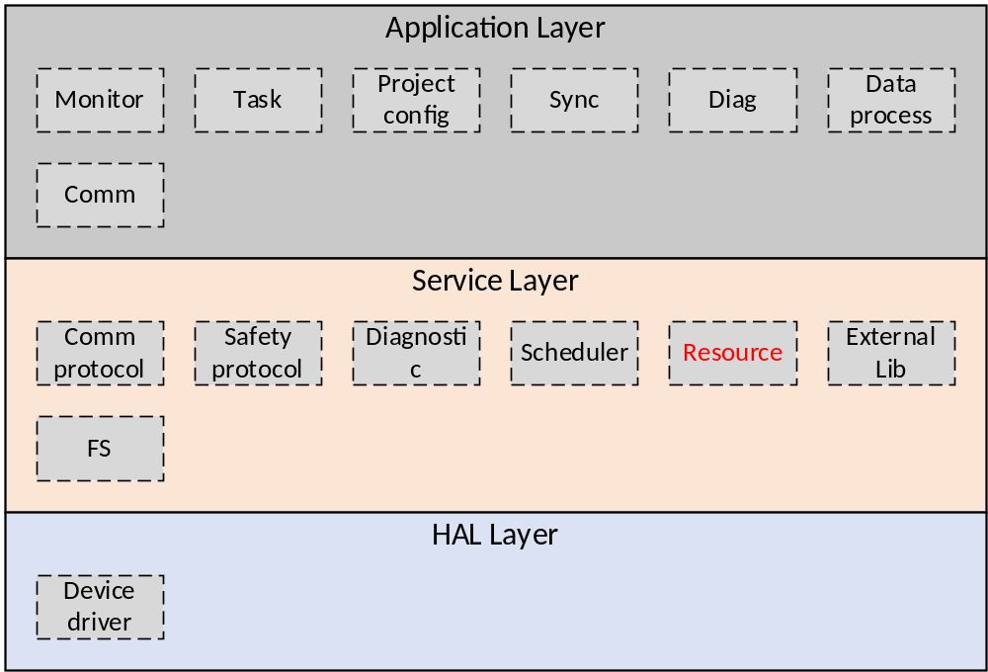Figure 2-1 the location of the system resource module
图2-1 模块位置
The system resource management module defines massive set and get interface, and other modules access the global variables via set/get interface.
系统资源模块中定义了大量的set和get接口函数，其它模块通过这些接口函数实现对全局变量的访问操作。

Module design 模块设计

Function description 功能描述
- Common interface (core0/core1) 公共接口（core0/core1）
It provides the following function: read/write log, read/write shared memory, read/write configuration information, read/write system management state, read/write sync command, and PM’s version related function.
其提供如下功能：读写日志，读写共享内存，读写配置信息，读写系统管理状态，读写同步命令，以及PM版本相关接口函数。
- Real time data (core0) 实时数据（core0）
Real time data operation interface.
操作实时数据的接口函数
- File manager (core1) 文件管理（core1）
Read or write file.
读写文件
- LED manager (core1) LED状态灯管理（core1）
- internal communication resource (core1) 内部通讯资源
Read or write SOE/ CS1131 (Configuration Software) /OPC/client/AMS/internal command request or response
读写SOE/ CS1131（组态软件）/OPC/client/AMS/internal command的请求或应答。
- Real time data (core1) 实时数据（core1）
Read/write real time data
读写实时数据
- Configuration file (core1) 配置文件（core1）
Read/write configuration file
读写配置文件
- State management (core1) 状态管理（core1）
- Sync (core1) 同步（core1）

Design concept 设计思路
The system resource module defines massive set and get interface, and other modules access the system resource (static variables) via set/get interface.
系统资源管理模块中定义了大量的set和get接口函数，其它模块通过这些接口函数实现对系统资源的访问操作。

Interface function 接口函数
The interface functions which is provided by this module is shown as follows:
- void LogInit(void);
Input argument  输入参数 | Output argument  输出参数 | Description  描述
No  无 | No  无 | Log initial  日志初始化
- void LogWrite(uint32_t usLogID);
Input argument  输入参数 | Output argument  输出参数 | Description  描述
uint32_t usLogID  Log’s ID  日志的ID |  | Write log  写日志
- int32_t LogRead(LogInfo_t *pstLogInfo, uint16_t usLogicPos, uint32_t uiLogType, puint32_t puiNextIndex);
Input argument  输入参数 | Output argument  输出参数 | Description  描述
uint16_t usLogicPos  Log’s position  日志位置  uint32_t uiLogType  Log’s type  日志类型 | LogInfo_t *pstLogInfo  Point to log information  指向日志信息  puint32_t puiNextIndex  Point to next log’s index  指向下一条日志的索引号 | Read log  读日志
- void LEDInit(void);
Input argument  输入参数 | Output argument  输出参数 | Description  描述
No  无 | No  无 | LED initialization  状态灯初始化
- LEDState_t GetLEDState(LEDName_t emLED);
Input argument  输入参数 | Output argument  输出参数 | Description  描述
LEDName_t emLED  The name of the LED  LED灯的名称 | No  无 | Get the state of the LED  获取LED灯的状态
- void SetLEDState(LEDName_t emLED, LEDState_t emLEDState);
Input argument  输入参数 | Output argument  输出参数 | Description  描述
LEDName_t emLED  The name of the LED  LED灯的名称  LEDState_t emLEDState  The state of the LED  LED灯的状态 | No  无 | Set the state of the LED  设置LED灯的状态
- void UpdateLEDRunningState(void);
Input argument  输入参数 | Output argument  输出参数 | Description  描述
No  无 | No  无 | Update the running state of LEDs  更新正在运行LED灯的状态
- void SharedCommInit(void);
Input argument  输入参数 | Output argument  输出参数 | Description  描述
No  无 | No  无 | Communication initialization between core0 and core1.  Core0与core1间的通讯初始化
- bool_t SysGetSMMsg (SMMsgType_t emMsgType, CMController_t emCMIndex,puint8_t pucContent, puint16_t pusLen);
Input argument  输入参数 | Output argument  输出参数 | Description  描述
SMMsgType_t emMsgType  Message type  消息类型  CMController_t emCMIndex  CM’s ID  CM的ID | puint8_t pucContent  Point to the content of the message  指向消息内容  puint16_t pusLen  Point to the length of the message  指向消息长度 | Get message in shared memory  从共享内存中获取消息
- bool_t SysSetSMMsg (SMMsgType_t emMsgType , CMController_t emCMIndex,puint8_t pucContent, uint16_t usLen);
Input argument  输入参数 | Output argument  输出参数 | Description  描述
SMMsgType_t emMsgType  Message type  消息类型  CMController_t emCMIndex  CM’s ID  CM的ID  puint8_t pucContent  Point to the content of the message  指向消息内容  uint16_t usLen  The length of the message  消息长度 | No  无 | Set message in shared memory  向共享内存中写入消息
- void SharedConfigInit(void);
Input argument  输入参数 | Output argument  输出参数 | Description  描述
No  无 | No  无 | Configuration initialization in shared memory  共享内存中的配置信息初始化
- CtrlStationConfigInfo_t* SharedGetCtrlStationInfo(Task_ID_t emTaskID);
Input argument  输入参数 | Output argument  输出参数 | Description  描述
Task_ID_t emTaskID  Task ID | No  无 | Get controller station configure information from shared memory  从共享内存获取控制站配置信息
- CMConfigInfo_t* SharedGetCMConfigInfo(void);
Input argument  输入参数 | Output argument  输出参数 | Description  描述
No  无 | No  无 | Get the configuration of CM from shared memory  从共享内存获取CM的配置信息
- void SharedRetainInit(void);
Input argument  输入参数 | Output argument  输出参数 | Description  描述
No  无 | No  无 | Retain data initialization in shared memory  掉电保持数据初始化
- bool_t SharedSetTask0RetainData(puint8_t pucBuf, uint16_t usLen);
Input argument  输入参数 | Output argument  输出参数 | Description  描述
puint8_t pucBuf  Point to the content of retain data  指向掉电保持的内容  uint16_t usLen  the length of retain data  掉电保持数据长度 | No  无 | Write retained data to SRAM  将掉电保持数据写入SRAM
- bool_t SharedGetTask0RetainData(puint8_t pucBuf, uint16_t usLen);
Input argument  输入参数 | Output argument  输出参数 | Description  描述
uint16_t usLen  the length of retain data  掉电保持数据长度 | puint8_t pucBuf  Point to the content of retain data  指向存储掉电保持的缓冲区 | Read retained data from SRAM  从掉电保持数据读取SRAM
- void SharedRtDataInit(void);
Input argument  输入参数 | Output argument  输出参数 | Description  描述
No  无 | No  无 | Real time data initialization in shared memory  初始化共享内存中的实时数据
- puint8_t SysGetSharedMemRtDataStartAddr(SysRtDataType_t emDataType);
Input argument  输入参数 | Output argument  输出参数 | Description  描述
SysRtDataType_t emDataType  The type of real time data  实时数据类型 | No  无 | Get the start address of real time data in shared memory  获取共享内存中的实时数据起始地址
- void SharedSOEInit(void);
Input argument  输入参数 | Output argument  输出参数 | Description  描述
No  无 | No  无 | SOE initialization in shared memory  初始化共享内存中的SOE
- bool_t SharedSetSOE(uint8_t ucQueueIndex, SoftSOE_t stSOE);
Input argument  输入参数 | Output argument  输出参数 | Description  描述
uint8_t ucQueueIndex  The index of SOE queue  SOE队列索引号  SoftSOE_t stSOE  The content of SOE  SOE内容 | No  无 | Write SOE to the related queue  向相应的队列中写入SOE
- int32_t SharedGetSOE(uint8_t ucQueueIndex, SoftSOE_t* pstSOE, uint16_t usPos, puint32_t puiNextIndex);
Input argument  输入参数 | Output argument  输出参数 | Description  描述
uint8_t ucQueueIndex  the index of SOE queue  SOE队列索引号  uint16_t usPos  the position of the SOE in the queue  SOE在队列中的位置 | SoftSOE_t* pstSOE  Point to SOE  指向SOE  puint32_t puiNextIndex  Point to the next index of SOE  指向下一条SOE | Get SOE from SOE queue  从SOE队列中读取SOE
- PMController_t SysGetLocalPMID(void);
Input argument  输入参数 | Output argument  输出参数 | Description  描述
No  无 | No  无 | Get local PM’s ID  获取本地PM的ID号
- uint8_t SysGetIECShedCtrlFlg(Task_ID_t emTaskID);
Input argument  输入参数 | Output argument  输出参数 | Description  描述
Task_ID_t emTaskID  Task ID | No  无 | Get user task control flag  获取用户任务控制标志
- void SysSetIECShedCtrlFlg(Task_ID_t emTaskID, uint8_t ucIECShedCtrlFlg);
Input argument  输入参数 | Output argument  输出参数 | Description  描述
Task_ID_t emTaskID,  Task ID  uint8_t ucIECShedCtrlFlg  control flag  控制标志 | No  无 | Set user task control flag  设置用户任务控制标志
- void CommSysSyncInit(void);
Input argument  输入参数 | Output argument  输出参数 | Description  描述
No  无 | No  无 | Sync initialization  同步初始化
- void SysGetSyncTime(SyncTime64_t* punSyncTime);
Input argument  输入参数 | Output argument  输出参数 | Description  描述
No  无 | SyncTime64_t* punSyncTime  Point to sync time  指向同步时间 | Get sync time  获取同步时间
- void SysSetSyncTime(SyncTime64_t* punSyncTime);
Input argument  输入参数 | Output argument  输出参数 | Description  描述
SyncTime64_t* punSyncTime  Point to sync time  指向同步时间 | No  无 | Set sync time  设置同步时间
- uint16_t GetSwitchKeyPos(void);
Input argument  输入参数 | Output argument  输出参数 | Description  描述
No  无 | No  无 | Get switch key position  获取钥匙开关位置
- uint16_t GetLocalPMAddr(void);
Input argument  输入参数 | Output argument  输出参数 | Description  描述
No  无 | No  无 | Get local PM’s address  获取本地PM的地址
- void SysInit (void)
Input argument  输入参数 | Output argument  输出参数 | Description  描述
No.  无。 | No.  无。 | Module initialization.  模块初始化。
- uint16_t SysGetPMState(PMController_t emPMID);
Input argument  输入参数 | Output argument  输出参数 | Description  描述
emPMID.  PM’s ID  PM的ID号。 | No  无 | Get the related PM’s state  获取相关PM的状态
- bool_t SysSetPMState(PMController_t emPMID, uint16_t usPMState);
Input argument  输入参数 | Output argument  输出参数 | Description  描述
emPMID.  PM’s ID  PM的ID号。  usState.  PM’s state  PM的状态。 | No  无 | Set the related PM’s state  设置相关PM的状态
- void SysGetSysCMState(SysCMState_t *pstSysCMState);
Input argument  输入参数 | Output argument  输出参数 | Description  描述
No  无 | SysCMState_t *pstSysCMState  Point to CM’s state  指向CM的状态 | Get CM’s state  获取CM的状态
- bool_t SysSetCMState(CMController_t emCMID, uint16_t usCMState);
Input argument  输入参数 | Output argument  输出参数 | Description  描述
emCMID.  PM的id号。  PM’s ID  usCMState.  CM’s state  CM的状态。 | No  无 | Set the related CM’s state  设置相关CM的状态
- bool_t SysSetSysState(SysState_t *pstSysState);
Input argument  输入参数 | Output argument  输出参数 | Description  描述
SysState_t *pstSysState  Point to system state  指向系统状态 | No  无 | Set system state  设置系统状态
- uint16_t SysGetCMBusCommState(CMController_t emCMID, PMController_t emPMID);
Input argument  输入参数 | Output argument  输出参数 | Description  描述
emCMID.  CM’s ID  CM的ID号。  emPMID.  PM’s ID  PM的ID号。 | No  无 | Get internal communication state between CM and PM  获取PM与CM间的内部通讯状态
- bool_t SysSetCMBusCommState(CMController_t emCMID, PMController_t emPMID, uint16_t usInterState);
Input argument  输入参数 | Output argument  输出参数 | Description  描述
emCMID.  CM’s ID  CM的ID号。  emPMID.  PM’s ID  PM的ID号。  usInterState  Internal communication state | No  无 | Set internal communication state between CM and PM  设置PM与CM间的内部通讯状态
- SysSystemTime_t SysGetPMSystemTime(void);
Input argument  输入参数 | Output argument  输出参数 | Description  描述
No  无 | No  无 | Get system time in PM  获取PM中的系统时间
- bool_t SysSetCMSystemTime(CMController_t emCMID, SysSystemTime_t *pstSysTime);
Input argument  输入参数 | Output argument  输出参数 | Description  描述
emCMID.  CM’s ID  CM的ID号。  pstSysTime  point to system time  指向系统时间 | No  无 | Set system time in CM  设置CM中的系统时间
- SysSystemTime_t SysGetCMSystemTime(CMController_t emCMID);
Input argument  输入参数 | Output argument  输出参数 | Description  描述
CMController_t emCMID  CM’s ID  CM的ID号 | No  无 | Get CM’s system time  获取来自CM的系统时间
- void FileManagerInit(void);
Input argument  输入参数 | Output argument  输出参数 | Description  描述
No  无 | No  无 | File management initialization  文件管理初始化
- void FileManagerCycle(void);
Input argument  输入参数 | Output argument  输出参数 | Description  描述
No  无 | No  无 | File management operation  文件管理操作
- void LEDManagerInit(void);
Input argument  输入参数 | Output argument  输出参数 | Description  描述
No  无 | No  无 | LED management initialization  LED管理初始化
- void LEDManagerCycle(void);
Input argument  输入参数 | Output argument  输出参数 | Description  描述
No  无 | No  无 | LED management operation  LED管理操作
- void SysCfgFileInit(void);
Input argument  输入参数 | Output argument  输出参数 | Description  描述
No  无 | No  无 | Configuration file initialization  配置文件初始化
- uint16_t SysGetCfgFileInfo (SysCfgFileType_t emCfgFileType, uint32_t uiRdOffset, puint8_t pucContent, uint16_t usLen);
Input argument  输入参数 | Output argument  输出参数 | Description  描述
SysCfgFileType_t emCfgFileType  Configure file type  配置文件类型  uint32_t uiRdOffset  Read offset  读偏移地址  uint16_t usLen | puint8_t pucContent  Point to the content buffer  指向读取的内容缓冲区 | Get the content from configure file  从配置文件中读取内容
- uint16_t SysSetCfgFileInfo(SysCfgFileType_t emCfgFileType, puint8_t pucContent, uint16_t usLen);
Input argument  输入参数 | Output argument  输出参数 | Description  描述
SysCfgFileType_t emCfgFileType  Configure file type  配置文件类型  uint32_t uiRdOffset  Read offset  读偏移地址  puint8_t pucContent  Point to the content buffer  指向写入的内容缓冲区  uint16_t usLen | No  无 | Write content to configuration file  向配置文件中写入内容
- bool_t SysDeleteCfgFile(SysCfgFileType_t emCfgFileType);
Input argument  输入参数 | Output argument  输出参数 | Description  描述
SysCfgFileType_t emCfgFileType  Configure file type  配置文件类型 | No  无 | Delete configuration file  删除配置文件
- void SysCMBusInit(void);
Input argument  输入参数 | Output argument  输出参数 | Description  描述
No  无 | No  无 | CM bus initialization  CM bus 初始化
- bool_t SysGetMsg (CMController_t emCMID, SysMsgType_t emMsgType, puint8_t pucContent, puint16_t pusLen);
Input argument  输入参数 | Output argument  输出参数 | Description  描述
emCMID  CM’s ID  CM的ID号  emMsgType  Message type  消息类型 | pucContent  point to message content  指向消息内容  pusLen  point to message length  指向消息长度 | Get message  获取消息
- bool_t SysSetMsg (CMController_t emCMID, SysMsgType_t emMsgType , puint8_t pucContent, uint16_t usLen);
Input argument  输入参数 | Output argument  输出参数 | Description  描述
emCMID  CM’s ID  CM的ID号  emMsgType  Message type  消息类型  pucContent  point to message content  指向消息内容  pusLen  point to message length  指向消息长度 | No  无 | Set message  存储消息
- void SysFileManagerInit(void);
Input argument  输入参数 | Output argument  输出参数 | Description  描述
No  无 | No  无 | File management initialization  文件管理初始化
- bool_t SysWriteFile(int32_t iFd, uint8_t ucContent[], uint16_t usLen);
Input argument  输入参数 | Output argument  输出参数 | Description  描述
int32_t iFd,  file descriptor  文件描述符  uint8_t ucContent[],  the content will be written  待写入的内容  uint16_t usLen  the length of content  内容长度 | No  无 | Write file  写文件
- bool_t SysReadFile(int32_t iFd, uint16_t usLen);
Input argument  输入参数 | Output argument  输出参数 | Description  描述
int32_t iFd,  file descriptor  文件描述符  uint16_t usLen  the length of content  内容长度 | No  无 | Read file  读文件
- void SysModbusInit(void);
Input argument  输入参数 | Output argument  输出参数 | Description  描述
No  无 | No  无 | Modbus initialization  Modbus初始化
- bool_t SysGetModbusMsgQueue (CMController_t emCMID, puint8_t pucContent, puint16_t pusLen);
Input argument  输入参数 | Output argument  输出参数 | Description  描述
CMController_t emCMID  CM’s ID  CM的ID | puint8_t pucContent  Point to the content buffer  指向读出内容缓冲区  puint16_t pusLen  Point to the length of content  指向内容长度 | Get Modbus message from queue  从Modbus队列中读取出Modbus消息
- bool_t SysSetModbusMsgQueue(CMController_t emCMID, puint8_t pucContent, uint16_t usLen);
Input argument  输入参数 | Output argument  输出参数 | Description  描述
CMController_t emCMID  CM’s ID  CM的ID  puint8_t pucContent  Point to the content buffer  指向写入内容缓冲区  puint16_t pusLen  Point to the length of content  指向内容长度 | No  无 | Set Modbus message to queue  向Modbus队列中写入Modbus消息
- void SysSwitchPosInit(void);
Input argument  输入参数 | Output argument  输出参数 | Description  描述
No  无 | No  无 | Switch key position initialization  钥匙开关初始化
- uint32_t SysReadSwitchPos(void);
Input argument  输入参数 | Output argument  输出参数 | Description  描述
No  无 | No  无 | Get switch key position
- void SysP2PInit(void);
Input argument  输入参数 | Output argument  输出参数 | Description  描述
No  无 | No  无 | P2P initialization  P2P初始化
- bool_t SysGetP2PMsg (CMController_t emCMID, SysP2PMsgType_t emMsgType, puint8_t pucContent, puint16_t pusLen);
Input argument  输入参数 | Output argument  输出参数 | Description  描述
CMController_t emCMID  CM’s ID  CM的ID  SysP2PMsgType_t emMsgType  Message type  消息类型 | puint8_t pucContent  Point to the content buffer  指向读出内容缓冲区  puint16_t pusLen  Point to the length of content  指向内容长度 | Get P2P message from queue  从队列中读取出P2P消息
- bool_t SysSetP2PMsg (CMController_t emCMID, SysP2PMsgType_t emMsgType , puint8_t pucContent, uint16_t usLen);
Input argument  输入参数 | Output argument  输出参数 | Description  描述
CMController_t emCMID  CM’s ID  CM的ID  SysP2PMsgType_t emMsgType  Message type  消息类型  puint8_t pucContent  Point to the content buffer  指向写入内容缓冲区  uint16_t pusLen  the length of content  内容长度 | No  无 | Set P2P message to queue  向队列中写入P2P消息
- void SysRTDataInit(void);
Input argument  输入参数 | Output argument  输出参数 | Description  描述
No  无 | No  无 | Real time data initialization  实时数据初始化
- bool_t SysReadRTData(SysRtDataAreaType_t emDataArea, puint8_t pucContent, uint16_t usLen, puint16_t pusRdLen);
Input argument  输入参数 | Output argument  输出参数 | Description  描述
SysRtDataAreaType_t emDataArea  The type of data area  数据区类型  uint16_t usLen  pre-read data length  预读取数据长度 | puint8_t pucContent  Point to the readout data buffer  指向读出的数据缓冲区  puint16_t pusRdLen  Point to the length of readout data  指向读出的数据长度 | Read real time data  读取实时数据
- void SysStateMngtInit(void);
Input argument  输入参数 | Output argument  输出参数 | Description  描述
No  无 | No  无 | System state management initialization  系统状态管理初始化
- void SysSetState(sys_state_t emSysState);
Input argument  输入参数 | Output argument  输出参数 | Description  描述
sys_state_t emSysState  System state  系统状态 | No  无 | Set system state  设置系统状态
- sys_state_t SysGetState(void);
Input argument  输入参数 | Output argument  输出参数 | Description  描述
No  无 | No  无 | Get system state  获取系统状态
- void SysSyncInit(void);
Input argument  输入参数 | Output argument  输出参数 | Description  描述
No  无 | No  无 | Synchronize initialization  同步初始化

Global variable 全局变量
Table 3-1 Global variable list
表3-1 全局变量列表
No.  序号 | Type  变量类型 | Name  名称 | Description  描述
 | LogQueue_t | s_stQueueInfo | Log queue information.  日志队列信息
 | LEDState_t | s_emLEDStatus  [NUM_OF_LED] | LED state  记录状态灯状态
 | SMMsgBox_t | s_stSMMsgBox  [NUM_OF_CM]  [NUM_OF_SM_MSGTYPE] | Core0-core1 communication message box  Core0和core1间通讯的信箱
 | CodeArea_t | s_stCodeArea | It is used to store user code  用于存储用户代码
 | SharedRTDataArea_t | g_stSharedRtData | Real time data in shared memory  共享区实时数据
 | SOEQueue_t | stSOEQueue  [MAX_SOE_QUEUE_NUM] | SOE queue  SOE队列
 | SoftSOE_t | stSoftSOEArray  [MAX_SOE_NUM_DDR] | Soft SOE  软SOE
 | PRG_RTDataArea_t | s_stPRGRtData | Real time data in core0  Core0所使用的实时数据
 | SysFMReq_t | s_stSysFMReq | Request from RTS task  来自RTS任务的请求
 | SysFMAck_t | s_stSysFMAck | Response to RTS task  发送给RTS任务的应答
 | SysCfgDB_t | s_stSysCfgDB  [NUM_OF_CFG_DB] | Configuration files are stored in database  用于存储配置文件的数据库
 | SysMsgBox_t | s_stSysMsgBox  [NUM_OF_CM]  [NUM_OF_MSGTYPE]; | Store SOE/CS1131 message etc.  存储SOE/CS1131信息等
 | SysState_t | s_stSysState | System state  系统状态
 | ProjVerInfo_t | s_stProjVer[NUM_OF_CM] | Project version information  工程版本信息
 | SysCM2PM_t | s_stCM2PMInfo  [NUM_OF_CM] | CM to PM information  CM传输到PM的信息
 | SysFMReqMsgBox_t | s_stFMReqMsgBox | Store request message  存放请求消息
 | SysFMAckMsgBox_t | s_stFMAckMsgBox | Store acknowledge message  存放应答消息
 | SysModbusMsgQueue_t | s_stSysModbusMsgQueue  [NUM_OF_CM] | Modbus message is stored in the queue  Modbus消息存放在该队列中
 | float_t | s_fTemperature | Temperature  温度
 | Alarm_t | s_emSupplyAlarmBit  [NUM_OF_SUPPLY_TYPE] | Alarm bit  报警位
 | uint32_t | s_uiPMHardStatus  [NUM_OF_PM] | PM’s hardware status  PM的硬件状态
 | SysP2PMsgBox_t | s_stSysP2PMsgBox  [NUM_OF_CM]  [NUM_OF_P2PMSGTYPE] | P2P message box  存放P2P消息
 | RTDataArea_t | s_stRTDataArea  [NUM_OF_RTDATA_AREA] | Real time data area  实时数据区
 | SharedAppend_t | s_stAppendInfo | Appended information area  附加数据区
 | SysPMStateInfo_t | s_stPMStateInfo  [NUM_OF_PM] | PM’s state information  PM的状态信息
 | sys_state_t | s_emSysState | System state  系统状态
 | SysSyncSrvQueue_t | s_stSysSyncSrvQueue | The queue is used to synchronize service data  服务同步队列
 | SysSyncPrjQueue_t | s_stSysSyncPrjQueue | The queue is used to synchronize project  工程同步队列
 | SysSrvInfo_t | s_stSysSrvInfo  [NUM_OF_CM]  [NUM_OF_SRVTYPE] | Store service data information  同步服务数据存放结构

Data structure 数据结构
- Log 日志
typedef struct LogInfoTag
{
uint32_t uiSec; /*second start time:1970.01.01 00:00:00 */
uint32_t uiMicroSec; /*millisecond 时间戳 -微秒 */
uint32_t uiLogID; /*log id 不同的ID代表不同的含义*/
}LogInfo_t;
typedef struct LogQueueTag
{
uint16_t usMagic1; /* magic 幻数*/
uint16_t usSize; /*size 队列大小 */
uint16_t usHeader; /*header 队头*/
uint16_t usRetainHeader; /*retain header 掉电保持队头*/
uint16_t usTail; /*tail 队尾 */
uint16_t usQueueState;/*queue state: empty or full 队列空满状态标识 */
uint16_t usMagic2; /* magic 幻数 */
}LogQueue_t;
- LED 状态灯
typedef enum LEDNameTag
{
LED_NAME_FORCE = 0, /* FORCE灯*/
LED_NAME_SYNC, /* SYNC灯 */
LED_NAME_ACTIVE, /* ACTIVE灯 */
LED_NAME_FAULT, /* FAULT灯 */
LED_NAME_PASS, /* PASS灯 */

LED_NAME_INIT, /* INIT灯 */
LED_NAME_PROG, /* PROG灯 */
LED_NAME_RUN, /* RUN灯 */
LED_NAME_STOP, /* STOP灯 */

LED_NAME_CMBUS, /* CM_BUS灯 */
LED_NAME_PMBUS, /* PM_BUS灯 */
LED_NAME_IPBUS, /* IP_BUS灯 */

NUM_OF_LED, /* 状态灯个数 */
LED_NAME_ILLEGAL
} LEDName_t;

typedef enum LEDStateTag
{
LED_OFF = 0, /*off 灭*/
LED_ON, /*on 亮 */
LED_BLINK, /*blink 闪烁 */
NUM_OF_LED_STATE, /*led state 状态 */
LED_ILLEGAL_STATE /*invalid state 非法状态 */
} LEDState_t;

- Core0-core1 communication core0-core1通讯
/* message 消息*/
typedef struct SMMsgTag
{
uint16_t usLen; /*message length 消息内容长度 */
uint16_t usReserved;
uint8_t ucContent[MAX_SM_MSG_LEN]; /*message content 存放消息内容 */
} SMMsg_t;

/* message box 信箱 */
typedef struct SMMsgBoxTag
{
uint32_t uiLock; /* box is locked or not 信箱是否可以被访问 */
bool_t bMsgBoxStatus; /* box state: empty or full 信箱的两种状态：空或满 */
uint8_t ucReserved[3];
SMMsg_t stMsg; /* message 消息 */
} SMMsgBox_t;

/* message type (request/response)消息类型（请求或应答）*/
typedef enum SMMsgTypeTag
{
SM_SOE_REQ = 0, /* request 请求 */
SM_SOE_RESP = 1, /* response 应答 */
SM_CS1131_REQ = 2, /* request 请求 */
SM_CS1131_RESP = 3, /* response 应答 */
SM_OPC_REQ = 4, /* request 请求 */
SM_OPC_RESP = 5, /* response 应答 */
SM_CLIENT_REQ = 6, /* request 请求 */
SM_CLIENT_RESP = 7, /* response 应答 */
SM_AMS_REQ = 8, /* request 请求 */
SM_AMS_RESP = 9, /* response 应答 */
SM_P2P_REQ = 10, /* request 请求 */
SM_P2P_RESP = 11, /* response 应答 */
SM_MODBUS_REQ = 12, /* request 请求 */
SM_MODBUS_RESP = 13, /* response 应答 */
SM_CTRLSRV_REQ = 14, /* request 请求 */
SM_CTRLSRV_RESP = 15, /* response 应答 */
NUM_OF_SM_MSGTYPE
} SMMsgType_t;

- Real time data 实时数据
typedef struct SharedRTDataAreaTag
{
bool_t bLock; /*data area is locked or not 是否可以被访问:true-不允许访问 false-允许访问 */
uint8_t ucReserved1[3];
bool_t bStatus; /*state: read only/write only 两种状态：只读或只写: true-只读 false-只写*/
uint8_t ucReserved2[3];
uint8_t ucG[MAX_RTDATA_G_AREA_LEN]; /*Area-G content G区表决后数据内容 */
uint8_t ucI[MAX_RTDATA_I_AREA_LEN]; /* Area-I content I区表决后数据内容 */
uint8_t ucQ[MAX_RTDATA_Q_AREA_LEN]; /* Area-Q content Q区表决后数据内容 */
SharedAppend_t stAppend; /*Append information 附加内容 */
}SharedRTDataArea_t;
- SOE
/*Soft SOE structure 软SOE结构体定义*/
typedef struct SoftSOETag
{
uint32_t uiSec; /*second 时间戳 相对起点走过的秒 起点：1970.01.01 00:00:00 */
uint32_t uiMicroSec; /*micro-second 时间戳 -微秒 */
uint16_t usIndex; /*index 序号 */
uint8_t ucBlockNo; /*block number 块号 */
uint8_t ucValue; /*value 跳变信息 */
}SoftSOE_t;

/*Hard SOE structure 硬SOE结构体定义*/
typedef struct HardSOETag
{
uint32_t uiSec; /*second 时间戳 相对起点走过的秒 起点：1970.01.01 00:00:00 */
uint32_t uiMicroSec; /*micro-second 时间戳 -微秒*/
uint8_t ucModNo; /*module number 模块号 */
uint8_t ucChannelNo;/*channel number 通道号*/
uint8_t ucValue; /*value 跳变信息 */
uint8_t ucReserved; /*reserved 保留 */
}HardSOE_t;

#pragma pack (4)
/*SOE queue SOE队列结构体定义*/
typedef struct SOEQueueTag
{
uint32_t uiLockFlg; /*Is it locked or not 共享内存锁定标识*/
uint16_t usType; /*type:1-cycle 2-history 类型：1循环覆盖 2不覆盖 */
uint32_t uiBase; /*base address 队列基地址 */
uint16_t usSize; /*queue size 队列大小 */
uint16_t usHeader; /*header 队头*/
uint16_t usTail; /*tail 队尾 */
uint8_t ucQueueState;/*state: empty/full 队列空满状态标识 */
uint8_t ucStorage; /*storage: SRAM/DDR */
bool_t bConfiged; /*Is is configured or not 队列是否被配置 */
}SOEQueue_t;

typedef struct SOESRAMQueueTag
{
uint16_t usHeader; /*Header 队头*/
uint16_t usTail; /*Tail 队尾 */
uint16_t usQueueState;/*state: empty/full 队列空满状态标识 */
uint16_t usStorage; /*storage: SRAM/DDR */
}SOESRAMQueue_t;

typedef struct SOESRAMQueuesInfoTag
{
uint32_t uiFlag;
SOESRAMQueue_t stSOESRAMQueue[MAX_SOE_QUEUE_NUM];
}SOESRAMQueuesInfo_t;
#pragma pack ()
- Internal communication message 内部通讯消息
/*message 消息*/
typedef struct SysMsgTag
{
uint16_t usLen; /*message length 消息内容长度 */
uint8_t ucContent[MAX_MSG_LEN]; /*message content 存放消息内容 */
} SysMsg_t;

/* 信箱 */
typedef struct SysMsgBoxTag
{
bool_t bLock; /*box is locked or not 信箱是否可以被访问 */
bool_t bMsgBoxStatus; /*state: empty/full 信箱的两种状态：空或满 */
SysMsg_t stMsg; /*message 消息 */
} SysMsgBox_t;

/*message type (request/response) 消息类型（请求或应答）*/
typedef enum SysMsgTypeTag
{
SOE_REQ = 0, /*request 请求 */
SOE_RESP = 1, /* response 应答 */
CS1131_REQ = 2, /* request 请求 */
CS1131_RESP = 3, /* response 应答 */
OPC_REQ = 4, /* request 请求 */
OPC_RESP = 5, /* response 应答 */
CLIENT_REQ = 6, /* request 请求 */
CLIENT_RESP = 7, /* response 应答 */
AMS_REQ = 8, /* request 请求 */
AMS_RESP = 9, /* response 应答 */
INTER_CMD_REQ = 10, /* request 请求 */
INTER_CMD_RESP = 11, /* response 应答 */
DIAG_REQ = 12, /* request 请求 */
DIAG_RESP = 13, /* response 应答 */
NUM_OF_MSGTYPE
} SysMsgType_t;

- PM /CM state PM/CM状态
/* PM state PM状态 */
typedef struct SysPMStateTag
{
/*PM state PM状态 */
uint16_t usPMState[NUM_OF_PM];
/*system time PM设置的系统时间 */
SysSystemTime_t stPMtime[NUM_OF_PM];
} SysPMState_t;

/*CM state CM状态 */
typedef struct SysCMStateTag
{
/*CM state CM状态 */
uint16_t usCMState[NUM_OF_CM];
/*internal communication state 内部通讯状态 */
uint16_t usInterCommState[NUM_OF_CM][NUM_OF_PM];
/*external communication state 各通讯口的外部通讯状态 */
uint16_t usExterCommState[NUM_OF_CM][NUM_OF_NETWORK_PORT];
/*system time CM设置的系统时间 */
SysSystemTime_t stCMtime[NUM_OF_CM];
} SysCMState_t;

- File management 文件管理
#pragma pack(1)
typedef struct SysFMReqTag
{
uint8_t ucFileName[MAX_FILE_NAME_LEN]; /*file name 文件名字符串 */
uint32_t uiCtrlWord; /*control word 控制字 */
int32_t iFd; /*file descriptor 文件描述符 */
uint16_t usLen; /*file length 写文件内容长度 */
uint8_t ucContent[MAX_FILE_MSG_LEN]; /*file content 存放待写入的文件内容 */
} SysFMReq_t;

typedef struct SysFMReqMsgBoxTag
{
bool_t bLock; /*box is locked or not 信箱是否可以被访问 */
bool_t bStatus; /*state: empty/full 信箱的两种状态：空或满 */
SysFMReq_t stReqMsg; /*request message 请求消息 */
} SysFMReqMsgBox_t;

typedef struct SysFMAckTag
{
uint32_t uiStatusWord; /*status word 状态字*/
uint32_t uiErrCode; /*error code 错误码 */
int32_t iFd; /*file descriptor 文件描述符 */
uint16_t usLen; /*file length 读文件内容长度 */
uint8_t ucContent[MAX_FILE_MSG_LEN]; /*file content 存放读出的文件内容 */
} SysFMAck_t;

typedef struct SysFMAckHeaderTag
{
uint32_t uiStatusWord; /*status word 状态字*/
uint32_t uiErrCode; /*error code 错误码 */
int32_t iFd; /*file descriptor 文件描述符 */
} SysFMAckHeader_t;

typedef struct SysFileMngtAckTag
{
bool_t bLock; /*message box is locked or not 信箱是否可以被访问 */
bool_t bStatus; /*state: empty/full 信箱的两种状态：空或满 */
SysFMAck_t stAckMsg; /*responsed message 应答消息 */
} SysFMAckMsgBox_t;

#pragma pack()

- Modbus information Modbus信息
/* Modbus message 消息*/
typedef struct SysModbusMsgTag
{
uint16_t usLen; /*message length 消息内容长度 */
uint8_t ucContent[MAX_MODBUS_MSG_LEN]; /*message content 存放消息内容 */
} SysModbusMsg_t;

/*message queue 消息队列*/
typedef struct SysModbusMsgQueueTag
{
uint16_t usHead; /*header 队列头部*/
uint16_t usTail; /*tail 队列尾部 */
uint16_t usNum; /*element number 队列中元素个数 */
SysModbusMsg_t stMsg[MAX_MODBUS_MSG_NUM]; /*message 消息 */
} SysModbusMsgQueue_t;

- P2P information P2P信息
/*P2P message 消息*/
typedef struct SysP2PMsgTag
{
uint16_t usLen; /*message length 消息内容长度 */
uint8_t ucContent[MAX_P2P_MSG_LEN]; /*message content 存放消息内容 */
} SysP2PMsg_t;

/*P2P message box 信箱 */
typedef struct SysP2PMsgBoxTag
{
bool_t bLock; /*message box is locked or not 信箱是否可以被访问 */
bool_t bMsgBoxStatus; /*state: empty/full 信箱的两种状态：空或满 */
SysP2PMsg_t stMsg; /*P2P message 消息 */
} SysP2PMsgBox_t;

/*message type(request /response) 消息类型（请求或应答）*/
typedef enum SysP2PMsgTypeTag
{
P2P_PM_REQ = 0, /*PM send request PM发请求 */
P2P_PM_RESP = 1, /*PM receive response PM收应答 */
P2P_EXT_REQ = 2, /*receive external request 收来自外部请求 */
P2P_EXT_RESP = 3, /*send external response 发应答给外部 */
NUM_OF_P2PMSGTYPE
} SysP2PMsgType_t;

- Real time data area(core1) 实时数据区 （core1）
/*real time data area 实时数据区 */
typedef struct RTDataAreaTag
{
bool_t bLock; /*data area is locked or not 是否可以被访问:true-不允许访问 false-允许访问 */
bool_t bDataAreaStatus; /*state: empty/full 两种状态：只读或只写: true-只读 false-只写*/
bool_t bReadFlag[MAX_RTDATA_AREA_NUM]; /*read flag: true-finished false-not finished true:读完 false 未读完 */
uint32_t uiReadOffset[MAX_RTDATA_AREA_NUM]; /*read offset 当前读操作的偏移地址 */
uint32_t uiLen[MAX_RTDATA_AREA_NUM]; /*G/I/Q area length G/I/Q区数据长度 */
uint8_t ucContent[MAX_RTDATA_G_AREA_LEN]; /*Area-G content G区数据内容 */
uint8_t ucInputContent[MAX_RTDATA_I_AREA_LEN]; /*Area-I content I区数据内容 */
uint8_t ucOutputContent[MAX_RTDATA_Q_AREA_LEN]; /*Area-Q content Q区数据内容*/
uint8_t ucAppendInfo[MAX_RTDATA_APPEND_INFO_SIZE]; /*Append information 存放SharedAppend_t结构体信息 */
} RTDataArea_t;

- State management 状态管理
/*system state 系统状态 */
typedef enum
{
SYS_STABLE_STATE = 0x00000000U, /*stable state 系统状态:稳态 = 0 */
SYS_UNSTABLE_STATE, /*unstable state 系统状态:非稳态 = 1 */
MAX_SYS_STATE
}sys_state_t;

/*PM hardware diagnosis state PM 硬件诊断状态 */
typedef enum
{
HARD_OFFLINE = 0x00000000U, /*offline 硬件状态: 离线 */
HARD_ONLINE /*online 硬件状态: 在线 */
}hard_status_t;

#pragma pack (1)

typedef struct SysPMStateInfoTag
{
uint32_t ucPackNum;
ActiveFlag_t emActiveFlag;
poweron_flg_t emPoweronFlg;
Key_Switch_Type_t emSwitchKeys;
work_status_t emWorkStatus;
sync_status_t emSyncStatus;
download_flag_t emDownloadFlg;
task_status_t emTaskStatus[MAX_TASK_NUM];
PrjInfo_t stPrjInfo; /*current project information 当前使用工程的工程信息*/
PrjInfo_t stDLPrjInfo; /*download project information(not used yet) 下装工程（未生效），工程信息*/
SysAjustSyncTime_t stAjustSyncTime;
}SysPMStateInfo_t;
pragma pack ()

- sync 同步
typedef struct SysSyncTaskTag
{
/*Source PM’s ID 同步任务目的PM ID号 */
PMController_t emPMId;
/*destination PM’s ID 同步任务来源CM ID号*/
CMController_t emCMId;
/*user task id (used for real time data sync)UP任务的ID号，用于实时数据同步*/
Task_ID_t emUPTaskId;
/*task id 任务号 */
sync_task_id_t emTaskId;
/*task state 任务状态 */
sync_task_stat_t emTaskStatus;
/*task wait flag 任务等待标识 */
sync_task_wait_t emTaskWait;

}SysSyncTask_t;

typedef struct SysSyncSrvQueueTag
{
/*task number 同步任务队列任务数 */
uint32_t uiTaskNum;
/*header 队列头 */
uint16_t usHead;
/*tail 队列尾 */
uint16_t usTail;
/*sync task element 任务队列元素 */
SysSyncTask_t stSysSyncTask[SYNC_SRV_TASKS_NUM];

}SysSyncSrvQueue_t;

typedef struct SysSyncPrjQueueTag
{
/*task number 同步任务队列任务数 */
uint32_t uiTaskNum;
/*header 队列头 */
uint16_t usHead;
/*tail 队列尾 */
uint16_t usTail;
/*sync task element 任务队列元素 */
SysSyncTask_t stSysSyncTask[SYNC_PRJ_TASKS_NUM];
}SysSyncPrjQueue_t;

typedef struct SysJoinReqStatusTag
{
/*new PM is joined 新PM请求加入标识 */
Join_req_status_t emJoinReqFlag;
/*active time 激活时间 */
SyncTime64_t unActiveTime;
/*sync timeout 同步超时时间 */
SyncTime64_t unTimeOutTime;
}SysJoinReqStatus_t;

typedef struct SysAjustSyncTimeTag
{
/*sync master clock flag 同步时钟主从标识 */
uint32_t uiMaster;
/*adjust time enable flag 校时使能标识 */
ajust_status_t emAjustEn;
/*adjust time 同步时钟校时时间 */
SyncTime64_t unSyncAjustTime;
}SysAjustSyncTime_t; /* 12 bytes */

List of sub-function 子功能列表
The sub-functions list is shown as follows:
子功能列表如下。
Table 3-2 Sub function list
表3-2 子功能列表
Sub function No.  子功能编号 | Function description  功能描述
SWDD-PM-SS_SafR_SecR_A_001 | Module initialization. (core0/core1)  模块初始化
SWDD-PM-SS_SafR_SecR_A_002 | Common resource management (core0/core1)  公共资源管理（core0/core1）
SWDD-PM-SS_SafR_SecR_A_003 | Real time data management (core0/core1)  实时数据操作接口（core0/core1）
SWDD-PM-SS_SafR_SecR_A_004 | File management (core0/core1)  文件管理（core0/core1）
SWDD-PM-SS_NSafR_SecR_A_005 | LED management (core0/core1)  LED管理（core1）
SWDD-PM-SS_SafR_SecR_A_006 | Internal communication management (core1)  内部通讯管理（core1）
SWDD-PM-SS_SafR_SecR_A_007 | State management (core0/core1)  状态管理
SWDD-PM-SS_SafR_SecR_A_008 | Sync management (core0/core1)  同步管理
SWDD-PM-SS_NSafR_SecR_A_009 | Log  日志
SWDD-PM-SS_SafR_SecR_A_010 | CRC algorithm  CRC算法
SWDD-PM-SS_SafR_SecR_A_011 | Shared memory  共享内存
SWDD-PM-SS_NSafR_SecR_A_012 | Version  版本

Design of sub-function 子功能设计

Module initialization 模块初始化
SWDD-PM-SS_SafR_SecR_A_001

SysInit

Function Description 功能描述
System resource initialization (core1).
系统资源管理模块初始化（core1）。

Argument Description 参数说明
- Definition 函数定义
int SysInit (void)
- Input argument 输入参数
No.
无。
- Output argument 输出函数
No.
无。

Processing flow 处理流程
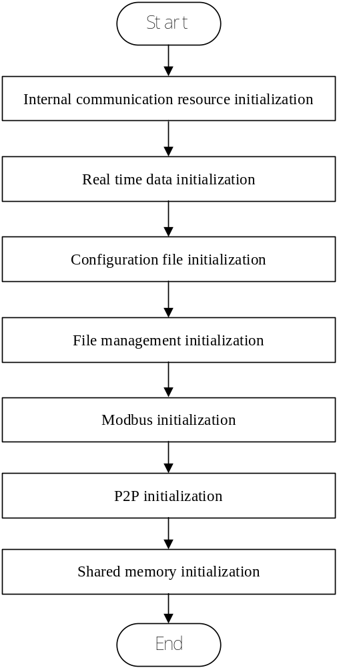
Figure4-1 System resource initialization processing flow
图4-1 系统资源初始化流程图

Common resource management 公共资源管理
SWDD-PM-SS_SafR_SecR_A_002
This sub-function is used for other modules to access the system resource.
本子功能用于其它模块对系统资源的读写访问。

SysGetPMState

Function Description 功能描述
Get PM’s state.
获取PM的状态。

Argument Description 参数说明
- Definition 函数定义
uint16_t SysGetPMState(PMController_t emPMID);
- Input argument 输入参数
PMController_t emPMID.
PM’s ID
PM的ID号
- Output argument 输出函数
No
无

Processing flow 处理流程
This function is simple and the processing flow is omitted.
此函数逻辑简单，流程图省略。

SysSetPMState

Function Description 功能描述
Set PM’s state.
设置PM的状态。

Argument Description 参数说明
- Definition 函数定义
bool_t SysSetPMState(PMController_t emPMID, uint16_t usPMState)
- Input argument 输入参数
PMController_t emPMID.
PM’s ID
PM的ID号
uint16_t usPMState
PM’s state
PM的状态
- Output argument 输出函数
No
无

Processing flow 处理流程
This function is simple and the processing flow is omitted.
此函数逻辑简单，流程图省略。

SysGetSysCMState

Function Description 功能描述
Get CM’s state.
获取CM的状态。

Argument Description 参数说明
- Definition 函数定义
void SysGetSysCMState(SysCMState_t *pstSysCMState);
- Input argument 输入参数
No
无
- Output argument 输出函数
SysCMState_t *pstSysCMState
point to CM’s state
指向CM的状态

Processing flow 处理流程
This function is simple and the processing flow is omitted.
此函数逻辑简单，流程图省略。

SysSetCMState

Function Description 功能描述
Set CM’s state.
设置CM的状态。

Argument Description 参数说明
- Definition 函数定义
bool_t SysSetCMState(CMController_t emCMID, uint16_t usCMState)
- Input argument 输入参数
CMController_t emCMID.
CM’s ID
CM的ID号
uint16_t usCMState
CM’s state
CM的状态
- Output argument 输出函数
No
无

Processing flow 处理流程
This function is simple and the processing flow is omitted.
此函数逻辑简单，流程图省略。

Real time data management 实时数据管理
SWDD-PM-SS_SafR_SecR_A_003
This sub-function is used to other module to access the real time data.
本子功能用于其它模块对实时数据的读写访问。

SysRTDataInit

Function Description 功能描述
Real time data initialization.
实时数据初始化。

Argument Description 参数说明
- Definition 函数定义
void SysRTDataInit(void);
- Input argument 输入参数
No
无
- Output argument 输出函数
No
无

Processing flow 处理流程
The processing flow is omitted.
流程图省略。

SysReadRTData

Function Description 功能描述
Read real time data.
读实时数据。

Argument Description 参数说明
- Definition 函数定义
bool_t SysReadRTData(SysRtDataAreaType_t emDataArea, puint8_t pucContent, uint16_t usLen, puint16_t pusRdLen);
- Input argument 输入参数
SysRtDataAreaType_t emDataArea
The type of data area
数据区类型
uint16_t usLen
pre-read data length
预读取数据长度
- Output argument 输出函数
puint8_t pucContent
Point to the readout data buffer
指向读出的数据缓冲区
puint16_t pusRdLen
Point to the length of readout data
指向读出的数据长度

Processing flow 处理流程
The processing flow is omitted.
流程图省略。

File management 文件管理
SWDD-PM-SS_SafR_SecR_A_004
This sub-function is used for other module to access project files and configuration files.
本子功能用于其它模块对工程文件及配置文件的读写访问。

FileManagerInit

Function Description 功能描述
File management initialization.
文件管理初始化。

Argument Description 参数说明
- Definition 函数定义
void FileManagerInit(void);
- Input argument 输入参数
No
无
- Output argument 输出函数
No
无

Processing flow 处理流程
This function is simple and the processing flow is omitted.
此函数逻辑简单，流程图省略。

SysWriteFile

Function Description 功能描述
Write content to a file.
写文件。

Argument Description 参数说明
- Definition 函数定义
bool_t SysWriteFile(int32_t iFd, uint8_t ucContent[], uint16_t usLen);
- Input argument 输入参数
int32_t iFd
File descriptor
文件描述符
uint8_t ucContent[]
the content buffer
文件内容
uint16_t usLen
the length of the content
文件内容长度
- Output argument 输出函数
No.
无

Processing flow 处理流程
The processing flow is omitted.
流程图省略。

SysReadFile

Function Description 功能描述
Read content from a file.
读文件。

Argument Description 参数说明
- Definition 函数定义
bool_t SysReadFile(int32_t iFd, uint16_t usLen);
- Input argument 输入参数
int32_t iFd
File descriptor
文件描述符
uint16_t usLen
the length of the content
文件内容长度
- Output argument 输出函数
No.
无

Processing flow 处理流程
The processing flow is omitted.
流程图省略。

LED management 状态灯管理
SWDD-PM-SS_NSafR_SecR_A_005
This sub-function is used to manage LED.
本子功能用于对状态灯进行管理。

LEDManagerInit

Function Description 功能描述
LED management initialization.
状态灯管理初始化。

Argument Description 参数说明
- Definition 函数定义
void LEDManagerInit(void);
- Input argument 输入参数
No
无
- Output argument 输出函数
No
无

Processing flow 处理流程
The processing flow is omitted.
流程图省略。

LEDManagerCycle

Function Description 功能描述
Management of LED states.
状态灯管理。

Argument Description 参数说明
- Definition 函数定义
void LEDManagerCycle (void);
- Input argument 输入参数
No
无
- Output argument 输出函数
No
无

Processing flow 处理流程
The processing flow is omitted.
流程图省略。

Internal communication management 内部通讯资源管理
SWDD-PM-SS_SafR_SecR_A_006
This sub-function is used to internal communication module to access the system resource.
本子功能用于内部通讯模块对相关系统资源的读写访问。

SysCMBusInit

Function Description 功能描述
Internal communication system resource initialization.
内部通讯系统资源初始化。

Argument Description 参数说明
- Definition 函数定义
void SysCMBusInit(void);
- Input argument 输入参数
No
无
- Output argument 输出函数
No
无

Processing flow 处理流程
The processing flow is omitted.
流程图省略。

SysGetMsg

Function Description 功能描述
Get message from message box.
从邮箱中获取信息。

Argument Description 参数说明
- Definition 函数定义
bool_t SysGetMsg (CMController_t emCMID, SysMsgType_t emMsgType, puint8_t pucContent, puint16_t pusLen);
- Input argument 输入参数
CMController_t emCMID.
CM’s ID
CM的ID号
SysMsgType_t emMsgType
Message type
消息类型
- Output argument 输出函数
puint8_t pucContent
point to the message content
指向消息内容
puint16_t pusLen
point to message length
指向消息长度

Processing flow 处理流程
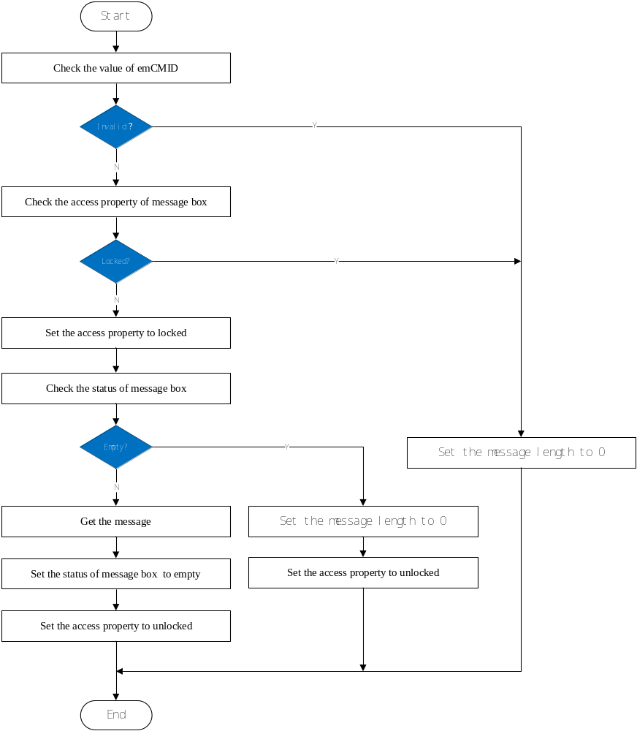 Figure4-2 Get message
图4-2 获取消息

SysSetMsg

Function Description 功能描述
Set message to message box.
向邮箱中写入信息。

Argument Description 参数说明
- Definition 函数定义
bool_t SysSetMsg (CMController_t emCMID, SysMsgType_t emMsgType , puint8_t pucContent, uint16_t usLen);
- Input argument 输入参数
CMController_t emCMID.
CM’s ID
CM的ID号
SysP2PMsgType_t emMsgType
Message type
消息类型
puint8_t pucContent
point to the message content
指向消息内容
uint16_t usLen
message length
消息长度
- Output argument 输出函数
No.
无

Processing flow 处理流程
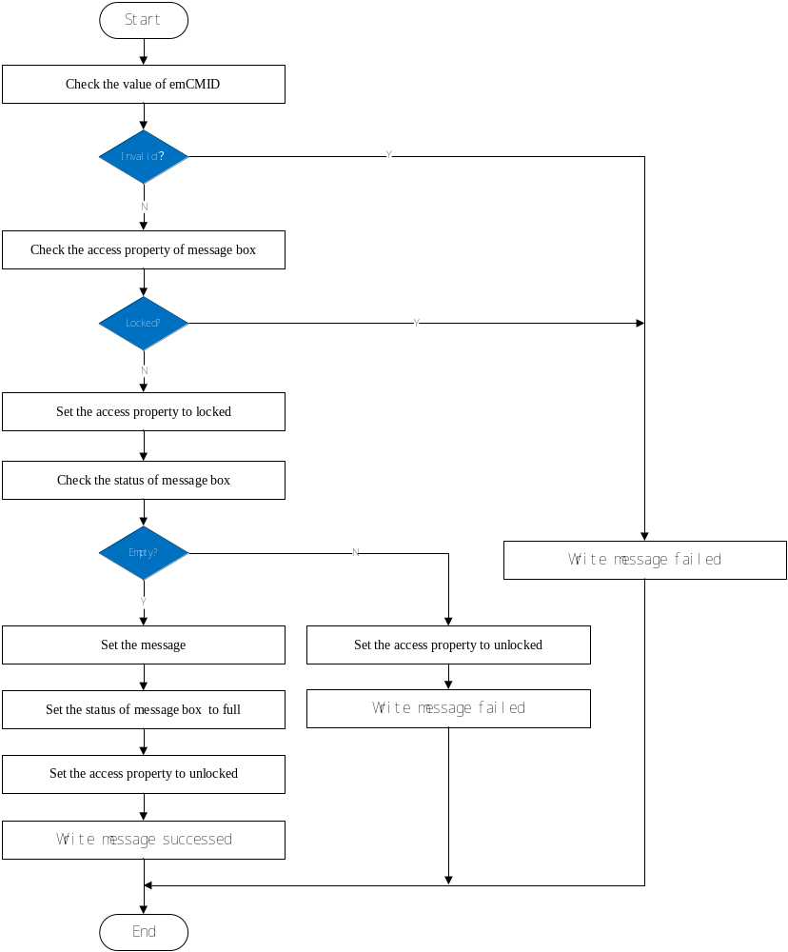
Figure4-3 Set message
图4-3 写入消息

State management 状态管理
SWDD-PM-SS_SafR_SecR_A_007
This sub-function is used for state management module to access the system state.
本子功能用于状态管理模块对系统状态的读写访问。

SysStateMngtInit

Function Description 功能描述
State management management.
状态管理初始化。

Argument Description 参数说明
- Definition 函数定义
void SysStateMngtInit(void);
- Input argument 输入参数
No
无
- Output argument 输出函数
No
无

Processing flow 处理流程
The processing flow is omitted.
流程图省略。

SysGetPMStateInfo

Function Description 功能描述
Get PM’s state information.
获取PM状态信息。

Argument Description 参数说明
- Definition 函数定义
SysPMStateInfo_t* SysGetPMStateInfo(PMController_t emPMID);
- Input argument 输入参数
PMController_t emPMID.
PM’s ID
PM的ID号
- Output argument 输出函数
No.
无

Processing flow 处理流程
The processing flow is omitted.
流程图省略。

Sync management 同步管理
SWDD-PM-SS_SafR_SecR_A_008
This sub-function is used for Sync module to access sync resource.
本子功能用于同步模块对同步资源的读写访问。

SysSyncInit

Function Description 功能描述
Sync resource initialization.
供同步模块使用的资源初始化。

Argument Description 参数说明
- Definition 函数定义
void SysSyncInit(void);
- Input argument 输入参数
No
无
- Output argument 输出函数
No
无

Processing flow 处理流程
This function is simple and the processing flow is omitted.
此函数逻辑简单，流程图省略。

SysEnSyncSrvQueue

Function Description 功能描述
Set sync-task to sync-queue.
将同步任务放入同步队列。

Argument Description 参数说明
- Definition 函数定义
void SysEnSyncSrvQueue(SysSyncSrvQueue_t* pstSyncSrvQueue, SysSyncTask_t* pstSyncTask);
- Input argument 输入参数
SysSyncSrvQueue_t* pstSyncSrvQueue
Point to sync-queue
指向同步队列
SysSyncTask_t* pstSyncTask
Point to sync-task
指向同步任务
- Output argument 输出函数
No.
无

Processing flow 处理流程
This function is simple and the processing flow is omitted.
此函数逻辑简单，流程图省略。

SysClearSyncSrvQueue

Function Description 功能描述
Clear sync-queue.
清空某同步队列。

Argument Description 参数说明
- Definition 函数定义
void SysClearSyncSrvQueue(SysSyncSrvQueue_t* pstSyncQueue, PMController_t emPMId);
- Input argument 输入参数
SysSyncSrvQueue_t* pstSyncSrvQueue
Point to sync-queue
指向同步队列
PMController_t emPMId
PM’s ID
PM的ID
- Output argument 输出函数
No.
无

Processing flow 处理流程
This function is simple and the processing flow is omitted.
此函数逻辑简单，流程图省略。

Log 日志
SWDD-PM-SS_NSafR_SecR_A_009
This sub-function is used to read/write log.
本子功能用于读写日志。

LogWrite

Function Description 功能描述
Write log.
写日志。

Argument Description 参数说明
- Definition 函数定义
uint32_t LogWrite(uint32_t usLogID);
- Input argument 输入参数
uint32_t usLogID
Log ID
- Output argument 输出函数
Returns the write result. If an error is returned, the result shall be sent to the diagnostic software.
返回写结果。如果返回错误，将错误信息传给诊断软件。

Processing flow 处理流程
This function is simple and the processing flow is omitted.
此函数逻辑简单，流程图省略。

LogRead

Function Description 功能描述
Read log.
读日志。

Argument Description 参数说明
- Definition 函数定义
int32_t LogRead(LogInfo_t *pstLogInfo, uint16_t usLogicPos, uint32_t uiLogType, puint32_t puiNextIndex);
- Input argument 输入参数
uint16_t usLogicPos
Log’s position
日志位置
uint32_t uiLogType
Log’s type
日志类型
- Output argument 输出函数
LogInfo_t *pstLogInfo
Point to log information
指向日志信息
puint32_t puiNextIndex
Point to next log’s index
指向下一条日志的索引号

Processing flow 处理流程
This function is simple and the processing flow is omitted.
此函数逻辑简单，流程图省略。

CRC algorithm CRC算法
SWDD-PM-SS_SafR_SecR_A_010
This sub-function is used to calculate CRC.
本子功能用于计算CRC。

SysCrc32Cal

Function Description 功能描述
Calculate 32 bit CRC.
计算32位CRC。

Argument Description 参数说明
- Definition 函数定义
uint32_t SysCrc32Cal(uint32_t uiCrc, const puint8_t pucBuf, uint32_t uiCount);
- Input argument 输入参数
uint32_t uiCrc
The initial value of CRC
CRC计算初始值
const puint8_t pucBuf
Point to the content which will be calcuted
指向待计算的内容
uint32_t uiCount
The length of the content
待计算内容的数据长度
- Output argument 输出函数
No
无

Processing flow 处理流程
This function is simple and the processing flow is omitted.
此函数逻辑简单，流程图省略。

SysCrc16Cal

Function Description 功能描述
Calculate 16 bit CRC.
计算16位CRC。

Argument Description 参数说明
- Definition 函数定义
uint16_t SysCrc16Cal(const puint8_t pucBuf, uint16_t usCount);
- Input argument 输入参数
const puint8_t pucBuf
Point to the content which will be calcuted
指向待计算的内容
uint32_t uiCount
The length of the content
待计算内容的数据长度
- Output argument 输出函数
No
无

Processing flow 处理流程
This function is simple and the processing flow is omitted.
此函数逻辑简单，流程图省略。

Shared memory 共享内存
SWDD-PM-SS_SafR_SecR_A_011
This sub-function is used to read/write resource in shared memory.
本子功能用于读写共享内存上的资源。

GetLEDState

Function Description 功能描述
Get the state of LED.
获取状态灯状态。

Argument Description 参数说明
- Definition 函数定义
LEDState_t GetLEDState(LEDName_t emLED);
- Input argument 输入参数
LEDName_t emLED
The name of LED
LED灯名称
- Output argument 输出函数
No.
无

Processing flow 处理流程
The processing flow is omitted.
流程图省略。

SetLEDState

Function Description 功能描述
Set the state of LED.
设置状态灯状态。

Argument Description 参数说明
- Definition 函数定义
void SetLEDState(LEDName_t emLED, LEDState_t emLEDState);
- Input argument 输入参数
LEDName_t emLED
The name of LED
LED灯名称
LEDState_t emLEDState
The state of LED
LED状态
- Output argument 输出函数
No.
无

Processing flow 处理流程
The processing flow is omitted.
流程图省略。

UpdateLEDRunningState

Function Description 功能描述
Update the state of LED.
更新状态灯状态。

Argument Description 参数说明
- Definition 函数定义
void UpdateLEDRunningState(void);
- Input argument 输入参数
No.
无
- Output argument 输出函数
No.
无

Processing flow 处理流程
The processing flow is omitted.
流程图省略。

SysGetHandshakeSignal

Function Description 功能描述
Get handshake signal from shared memory.
从共享内存获取握手信号。

Argument Description 参数说明
- Definition 函数定义
bool_t SysGetHandshakeSignal(uint32_t uiSignalTrans, puint32_t puiSignal);
- Input argument 输入参数
uint32_t uiSignalTrans
the direction of the signal: core0 to core1 or core1 to core0
信号传输方向：core0到core1 或者core1到core0
- Output argument 输出函数
puint32_t puiSignal
Point to the content of signal
指向信号内容

Processing flow 处理流程
The processing flow is omitted.
流程图省略。

SysSetHandshakeSignal

Function Description 功能描述
Set handshake signal to shared memory.
向共享内存中设置握手信号。

Argument Description 参数说明
- Definition 函数定义
bool_t SysSetHandshakeSignal(uint32_t uiSignalTrans, uint32_t uiSignal);
- Input argument 输入参数
uint32_t uiSignalTrans
the direction of the signal: core0 to core1 or core1 to core0
信号传输方向：core0到core1 或者core1到core0
uint32_t uiSignal
the content of signal
信号内容
- Output argument 输出函数
No.
无

Processing flow 处理流程
The processing flow is omitted.
流程图省略。

SharedSetSOE

Function Description 功能描述
Set SOE to shared memory.
向共享内存中写入SOE。

Argument Description 参数说明
- Definition 函数定义
bool_t SharedSetSOE(uint8_t ucQueueIndex, SoftSOE_t stSOE);
- Input argument 输入参数
uint8_t ucQueueIndex
SOE queue index
SOE队列索引
SoftSOE_t stSOE
The content of SOE
SOE内容
- Output argument 输出函数
No.
无

Processing flow 处理流程
The processing flow is omitted.
流程图省略。

SharedGetSOE

Function Description 功能描述
Get SOE from shared memory.
从共享内存中读取SOE。

Argument Description 参数说明
- Definition 函数定义
int32_t SharedGetSOE(uint8_t ucQueueIndex, SoftSOE_t* pstSOE, uint16_t usPos, puint32_t puiNextIndex);
- Input argument 输入参数
uint8_t ucQueueIndex
SOE queue index
SOE队列索引
uint16_t usPos
the Position in the queue
在队列中的位置
- Output argument 输出函数
SoftSOE_t* pstSOE
Point to the SOE
指向SOE
puint32_t puiNextIndex
point to the next position in the queue
指向下一个位置

Processing flow 处理流程
The processing flow is omitted.
流程图省略。

SysGetSharedMemRtDataStartAddr

Function Description 功能描述
Get the start address of real time data in shared memory.
获取实时数据在共享内存中的起始地址。

Argument Description 参数说明
- Definition 函数定义
puint8_t SysGetSharedMemRtDataStartAddr(SysRtDataType_t emDataType);
- Input argument 输入参数
SysRtDataType_t emDataType
The type of real time data area
实时数据区的类型
- Output argument 输出函数
No
无

Processing flow 处理流程
The processing flow is omitted.
流程图省略。

Version 版本
SWDD-PM-SS_NSafR_SecR_A_012
This sub-function is used to show the version.
本子功能用于显示版本号。

ShowVersion

Function Description 功能描述
Show version.
显示版本号。

Argument Description 参数说明
- Definition 函数定义
void ShowVersion(void);
- Input argument 输入参数
No.
无
- Output argument 输出函数
No.
无

Processing flow 处理流程
The processing flow is omitted.
流程图省略。

——以下无正文

